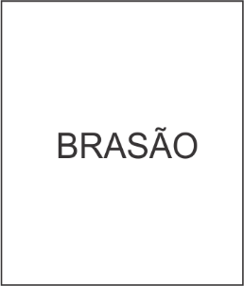

ESTADO XXXXXXXX

PREFEITURA MUNICIPAL DE XXXXXXXX

**Declaração de Regularidade Quanto ao Pagamento de Precatórios Judiciais**

A Prefeitura Municipal de xxxxxxx, por seu/sua representante legal, nome do prefeito (a), declara, para os devidos fins e sob as penas da lei, que se encontra em situação regular quanto ao pagamento de precatórios judiciais, em atendimento ao disposto no art. 97, § 10, inciso IV, alínea “b”, do Ato das Disposições Constitucionais Transitórias.

Nome do município, data e ano.

Nome do Prefeito (a)

Prefeitura Municipal de xxxxxxx